**六年级数学上册思维训练题**

**一、 选择题。25%**

1、将A组的1/5给B组，两组人数相等，原A组比B组多（  ）

A、1/5   B、2/5   C、2/3   D、1/4

2、将平行四边形一条边上的两个端点和它对边上任意一点连接，连成的三角形的面积是平行四边形面积的（   ）。

A、1/2   B、1/3   C、1/4   D、1/5

3、甲、乙两人有同样多的钱（不是1元），甲用去2/5元，乙用去2/5，（   ）剩下的钱多一些。

A、甲   B、乙   C、一样多   D、无法确定

4、给一个整除的除法算式中被除数乘20%，除数除以20%，商（    ）

A、不变  B、扩大5倍  C、缩小5倍  D、缩小25倍。

5、一杯牛奶喝去20%后加满水搅匀， 再喝去50%，这时杯中纯牛奶占杯子容量的（     ）

A、30%   B、40%   C、50%   D、80%

**二、 填空题。25%**

1、给3/7的分子加上9，要使分数大小不变， 分母应（   ）。

2、60的20%正好是一个数的75%，这个数是 (     ) 。

3、饲养厂鸡的只数比鸭的只数多25%，那么，鸭的只数比鸡的只数少 (      )% 。

4、小红看一本书，已看的页数与未看的页数的比是1：5，如果再看10页这时已看页数占全书总页数的25%，这本书共（    ）页。

5、一张圆形纸片的半径是3厘米，一张正方形纸片上的边长是4厘米。两张纸片重叠一部分放在桌面上，覆盖桌面的面积为38平方厘米。问：两张纸片重合部分的面积是（     ）。

**三、计算题（能简算简算） 。20%**

IMG_256

IMG_257

**四、求图中阴影部分的周长（单位：厘米） 。10%**

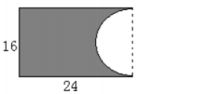

**五、求图中阴影部分的面积（单位：厘米） 。20%**

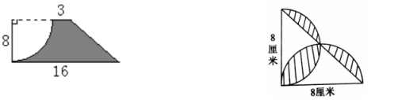

**参考答案**

一、选择题

1、B

2、A

3、A

4、D

5、B

二、填空题

1、加 21或扩大 4 倍

2、16

3、20

4、120

5、6.28

三、计算题

略

四、求图中阴影部分的周长

89.12

五、求图中阴影部分的面积

57.76

18.24